Практическая работа №4
Тема: Операторы цикла.
Цель: Формировать навыки разработки циклических программ.
Ход работы:
- Ознакомился с теоретической частью
- Выполнил задания практической части
- Оформил отчет, ответил на вопросы

For5. Дано вещественное число – цена 1кг конфет. Вывести стоимость 0.1, 0.2…,1 кг конфет.
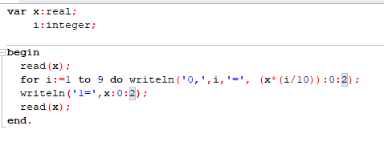
Рисунок 1 – код for5.
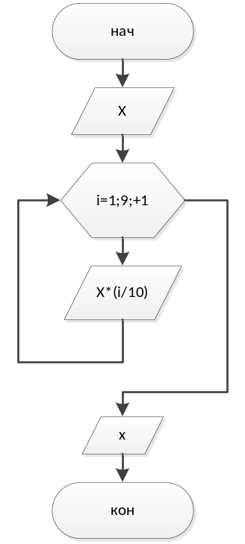
Блок-схема 1 - for5.

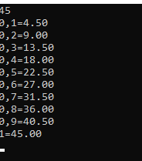
Рисунок 2 – вывод for5.
For15. Дано вещественное число A и целое N(>0). Найти А в степени N:
A^{N}=A*A*A…*A
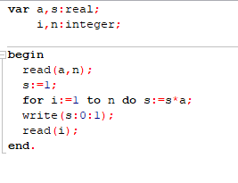
Рисунок 3 – код for15.
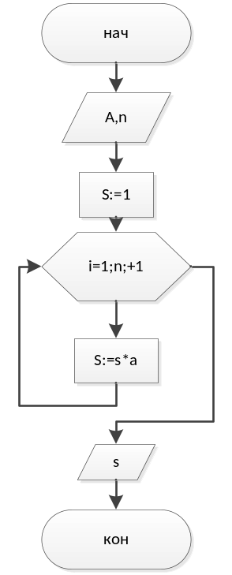
Блок-схема 2 – for15
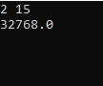
Рисунок 4 – вывод for15
While5. Дано целое число N(>0), являющееся некоторой степенью числа 2: N=2^{k}. Найти целое число K – показатель этой степени.
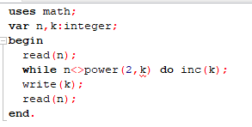
Рисунок 5 – код while5.
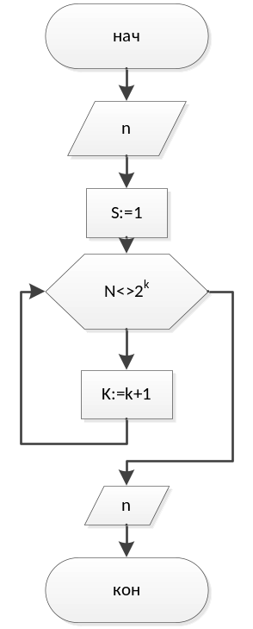
Блок-схема 3 – while5.
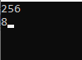
Рисунок 6 – вывод while5.
While15. Начальный вклад в банке равен 1000руб. Через каждый месяц размер вклада увеличивается на Р процентов от имеющейся суммы. По данному Р определить, через сколько месяцев размер вклада привысет 1100руб, и вывести найденное количество месяцев К(целое число) и итоговый размер вклада S (вещественное число).
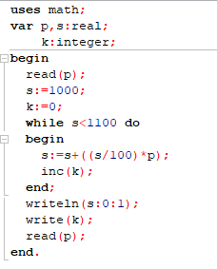
Рисунок 7 – код while15.
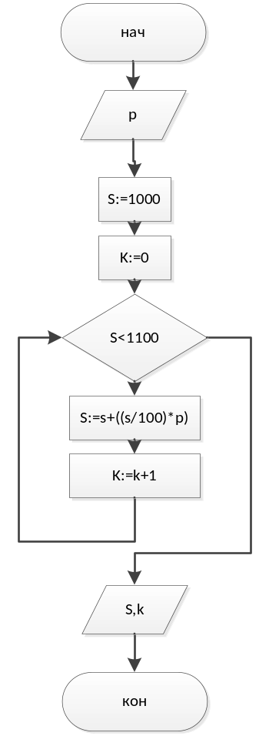
Блок-схема 4 – while15.

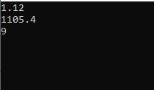
Рисунок 8 – вывод while15.
Вывод: Формировал навыки разработки циклических программ.

